Департамент образования администрации

Старооскольского городского округа Белгородской области

Муниципальное бюджетное дошкольное образовательное учреждение

детский сад № 42 «Малинка» Старооскольского городского округа

***Консультация для родителей***

**«Автоматизация звуков в домашних условиях»**

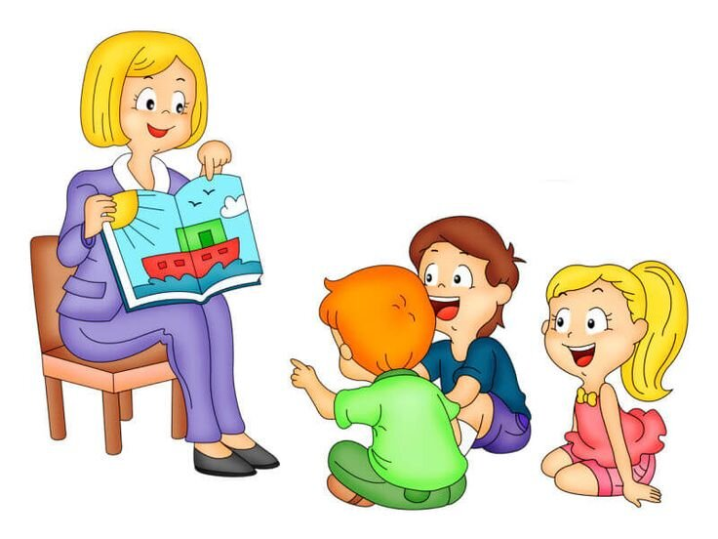

Учитель-логопед:

Чертищева М.Л.

г.Старый Оскол,2024г.

В процессе занятий с логопедом звукопроизношение дошкольника может приобрести характер «условной речи», когда в кабинете логопеда (или при просьбе повторить правильно) звуки получаются чёткими, а в произвольной речи эти же звуки ребёнок произносит искажённо. Это говорит о том, что процесс коррекции звукопроизношения находится на этапе «**автоматизации**». Время прохождения этого этапа зависит от частоты выполнения домашних заданий, направленных на автоматизацию поставленных звуков. Как рассказала **логопед НПЦ «Здоровье нации» Руфия Нигматулина,** в идеале необходимы ежедневные занятия по автоматизации хотя бы по 5-15 минут в день. А еще желательно повторять их утром и вечером.

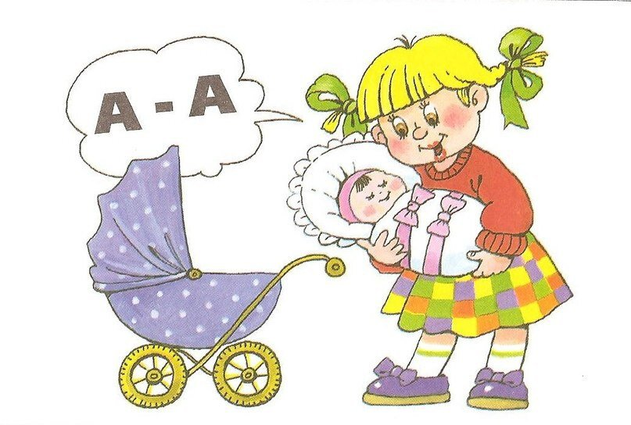

**Что такое автоматизировать звук?**

Автоматизировать звук – ввести его в слоги, слова, предложения, связную речь.

К автоматизации поставленного звука можно переходить лишь тогда, когда ребенок произносит его отдельно от всех других звуков совершенно правильно и четко при продолжительном или многократном повторении, то есть, когда учитель-логопед этот звук ребенку «поставил». Ни в коем случае не следует вводить в слоги и слова звук, который произносится еще недостаточно отчетливо, так как это приведет лишь к закреплению неправильных навыков и не даст улучшения в произношении.

Автоматизация звука осуществляется по принципу от простого к сложному и

проводится в строгой последовательности:

автоматизация звука в слогах:

прямых (согласный+гласный),

обратных (гласный+согласный),

со стечением согласных (согласный+гласный+согласный;

гласный+согласный+гласный);

автоматизация звука в словах: в начале слова, середине, конце;

автоматизация звука в предложениях;

автоматизация звука в чистоговорках, скороговорках и стихах;

автоматизация звука в коротких, а затем длинных рассказах;

автоматизация звука в разговорной речи.

Желательно на этапе автоматизации использовать знакомый материал и переходить к

новому материалу нужно только в том случае, если усвоен предыдущий.



**Какие этапы и приемы в период автоматизации?**

*Автоматизация звука в слогах*

Автоматизация звуков начинается с прямых открытых слогов, затем продолжается в обратных и закрытых слогах. Позже отрабатывается произношение звука в слогах со стечением согласных.

Например, при автоматизации звука [Ш] в слогах мы соединяем закрепляемый согласный с гласными [а], [ы], [о], [у] сначала в прямых слогах: ша, шы, шо, шу, затем в обратные: аш, ыш, ош, уш, далее в слоги, где звук находится между гласными: аша, ашы, ашо, ашу, ыша, и, наконец, в слоги со стечением согласных (берутся те согласные звуки, которые не нарушены у ребенка): што, шта, шпа, шма, шны, шко.

*Автоматизация звуков в словах*

Автоматизация в словах сначала осуществляется с опорой на слоги (ша – шаг). На начальных этапах проводится закрепление произношения слов, в которых данный звук находится в начале слова, затем слов, в которых звук – в конце и середине слова.

Для автоматизации звука используют приемы отраженного повторения, самостоятельного называния слов по картинке, прочтение слов.

Полезны задания, направляющие ребенка на поиск слов, содержащих данный звук (придумывание слов с данным звуком).

Старайтесь вводить разные словесные упражнения, игры, от произнесения отдельных слов переходить к построению словосочетаний с ними и коротких высказываний.

Автоматизация звука в словах – это выработка нового навыка, требующая длительной систематической тренировки. Поэтому на каждое положение звука в слове – в начале, середине, конце – необходимо подобрать по 20–30 картинок (можно нарисовать самим). За одно занятие дается 10–16 слов, при этом каждое проговаривается 4–5 раз с выделением автоматизируемого звука (он произносится более длительно и утрированно). При чем материал желательно не менять пока ребенок не будет четко произносить звук в словах.

На этом этапе проводится работа и над сложными формами звукового анализа и синтеза, по формированию умения выделять звук в слове, определять его место по отношению к другим звукам (после какого звука, перед каким звуком). Эта работа способствует эффективности процесса автоматизации. Умение четко и быстро определять звуковую структуру слова является необходимым для правильного и быстрого протекания этапа автоматизации.

*Автоматизация звука в предложениях*

Автоматизация звука в предложениях проводится на базе отработанных слов, в той же последовательности. Вначале предлагаются предложения с умеренным включением звука, в дальнейшем автоматизация проводится на речевом материале, насыщенном данным звуком (в каждом слове предложения есть автоматизируемый звук).

Например, У Маши шуба. У Яши машина. У Даши шахматы.

*Автоматизация звука в чистоговорках, скороговорках и стихах*

Детям предлагают повторить или заучить чистоговорки, скороговорки и стихи на заданный звук.

Например, в чистоговорках: кот Шалун сидит на шторе, потому что Маша в школе. Скороговорки: у нашего Мишки в мешке шишки. Кукушка кукушонку купит капюшон.